3 класс
Литературное чтение

Дата | Тема | Материал для ознакомления | Задания
13.05.20 | Н.Н.Носов «Федина задача», «Телефон», «Огурцы». По страницам детских журналов «Мурзилка» и «Весёлые картинки». | Просмотреть презентацию “Творчество Н.Носова” | Прочитать произведения “Федина задача”, “Телефон”, пересказ (на выбор)

Н.Носов «Федина задача»
Раз как-то зимой Федя Рыбкин пришел с катка. Дома никого не было. Младшая сестра Феди, Рина, уже успела сделать уроки и пошла играть с подругами. Мать тоже куда-то ушла.
— Вот и хорошо! — сказал Федя. — По крайней мере, никто не будет мешать делать уроки.
Он включил телевизор, достал из сумки задачник и стал искать заданную на дом задачу. На экране телевизора появился диктор.
— Передаем концерт по заявкам, — объявил он.
— Концерт — это хорошо, — сказал Федя. — Веселей будет делать уроки.
Он отрегулировал телевизор, чтоб было погромче слышно, и сел за стол.
— Ну-ка, что тут нам на дом задано? Задача номер шестьсот тридцать девять? Так… «На мельницу доставили четыреста пятьдесят мешков ржи, по восемьдесят килограммов в каждом…»
Вместо диктора на экране появился певец в черном костюме и запел густым рокочущим басом:
Жил-был король когда-то,
При нем блоха жила.
Милей родного брата
Она ему была.
— Вот какой противный король! — сказал Федя. — Блоха ему, видите ли, милей родного брата!
Он почесал кончик носа и принялся читать задачу сначала:
— «На мельницу доставили четыреста пятьдесят мешков ржи, по восемьдесят килограммов в каждом. Рожь смололи, причем из шести килограммов зерна вышло пять килограммов муки…»
Блоха! Ха-ха! – засмеялся певец и продолжал петь:
Позвал король портного:
— Послушай, ты, чурбан!
Для друга дорогого
Сшей бархатный кафтан.
— Ишь что еще выдумал! — воскликнул Федя. — Блохе — кафтан! Интересно, как портной его шить будет? Блоха ведь маленькая!
Он прослушал песню до конца, но так и не узнал, как портной справился со своей задачей. В песне ничего про это не говорилось.
— Плохая песня, — решил Федя и опять принялся читать задачу: — «На мельницу доставили четыреста пятьдесят мешков ржи, по восемьдесят килограммов в каждом. Рожь смололи, причем из шести килограммов зерна…»
Он был титулярный советник,
Она — генеральская дочь,
— запел певец снова.
— Интересно, кто такой титулярный советник? — сказал Федя. — Гм!
Он потер обеими руками уши, словно они у него замерзли, и, стараясь не обращать внимания на пение, принялся читать задачу дальше:
— Так. «…Из шести килограммов зерна вышло пять килограммов муки. Сколько понадобилось машин для перевозки всей муки, если на каждой машине помещалось по три тонны муки?»
Пока Федя читал задачу, песенка про титулярного советника кончилась и началась другая:
Легко на сердце от песни веселой,
Она скучать не дает никогда,
И любят песню деревни и села,
И любят песню большие города!
Эта песенка очень понравилась Феде. Он даже забыл про задачу и стал пристукивать карандашом по столу в такт.
— Хорошая песня! — одобрил он, когда пение кончилось. — Так… О чем тут у нас говорится? «На мельницу доставили четыреста пятьдесят мешков ржи…»
Однозвучно гремит колокольчик, — послышался высокий мужской голос из телевизора.
— Ну, гремит и пусть гремит, — сказал Федя. — Нам-то какое дело? Нам надо задачу решать. На чем тут мы остановились? Так… «Для дома отдыха купили двадцать одеял и сто тридцать пять простынь за двести пятьдесят шесть рублей. Сколько денег уплатили за купленные одеяла и простыни в отдельности…» Позвольте! Откуда тут еще одеяла с простынями взялись? У нас разве про одеяла? Тьфу, черт! Да это не та задача! Где же та?.. А, вот она! «На мельницу доставили четыреста пятьдесят мешков ржи…»
По дороге зимней, скучной
Тройка борзая бежит,
Колокольчик однозвучный
Утомительно гремит…
— Опять про колокольчик! — воскликнул Федя. — На колокольчиках помешались! Так… Утомительно гремит… в каждом мешке… рожь смололи, причем из шести килограммов муки вышло пять килограммов зерна… То есть муки вышло, а не зерна! Совсем запутали!
Колокольчики мои, цветики степные!
Что глядите на меня, темно-голубые?
— Тьфу! — плюнул Федя. — Прямо деваться от колокольчиков некуда! Хоть из дому беги, с ума можно сойти!.. Из шести килограммов зерна вышло пять килограммов муки, и спрашивается, сколько понадобилось машин для перевозки всей муки…
Не счесть алмазов в каменных пещерах,
Не счесть жемчужин в море полуденном.
— Очень нам нужно еще алмазы считать! Тут мешки с мукой никак не сосчитаешь! Прямо наказание какое-то! Двадцать раз прочитал задачу — и ничего не понял! Пойду лучше к Юре Сорокину, попрошу, чтоб растолковал.
Федя Рыбкин взял под мышку задачник, выключил телевизор и пошел к своему другу Сорокину.

Н.Носов «Телефон»
Один раз мы с Мишкой были в игрушечном магазине и увидели замечательную игрушку — телефон. В большой деревянной коробке лежали два телефонных аппарата, две трубки, в которые говорить и слушать, и целая катушка проволоки. Продавщица объяснила нам, что если один телефон поставить в одной квартире, а другой — у соседей и соединить оба аппарата проволокой, то можно переговариваться.
— Вот нам бы купить! Мы как раз соседи, — сказал Мишка. — Хорошая штука! Это не какая-нибудь простая игрушка, которую поломаешь и выбросишь. Это полезная вещь!
— Да, — говорю я, — очень полезная штука! Захотел поговорить, взял трубку — поговорил, и ходить никуда не надо.
— Удобство! — восторгался Мишка. — Сидишь дома и разговариваешь. Замечательно!
Мы с Мишкой решили собирать деньги, чтобы купить телефон. Две недели подряд мы не ели мороженого, не ходили в кино — всё деньги копили. Наконец насобирали сколько было нужно и купили телефон.
Примчались из магазина домой с коробкой. Один телефон у меня поставили, другой — у Мишки и от моего телефона протянули проволоку через форточку вниз, прямо к Мишкиному телефону.
— Ну, — говорит Мишка, — попробуем разговаривать. Беги наверх и слушай.
Я помчался к себе, взял трубку и слушаю, а трубка уже кричит Мишкиным голосом:
— Алло! Алло!
Я тоже как закричу:
— Алло!
— Слышно что-нибудь? — кричит Мишка.
— Слышно. А тебе слышно?
— Слышно. Вот здорово! Тебе хорошо слышно?
— Хорошо. А тебе?
— И мне хорошо! Ха-ха-ха! Слышно, как я смеюсь?
— Слышно. Ха-ха-ха! А тебе слышно?
— Слышно. Послушай, сейчас я к тебе приду. Мишка прибежал ко мне, и мы принялись обниматься от радости:
— Хорошо, что купили телефон! Правда? — говорит Мишка.
— Конечно, — говорю, — хорошо.
— Слушай, сейчас я пойду обратно и позвоню тебе. Он убежал и позвонил снова. Я взял трубку:
— Алло!
— Алло!
— Слышно?
— Слышно.
— Хорошо?
— Хорошо.
— И у меня хорошо. Давай разговаривать.
— Давай, — говорю, — а о чём разговаривать?
— Ну, о чём… О чём-нибудь… Хорошо, что мы купили телефон, правда?
— Правда.
— Вот если бы не купили, было бы плохо. Правда?
— Правда.
— Ну?
— Что “ну”?
— Чего же ты не разговариваешь?
— А ты почему не разговариваешь?
— Да я не знаю, о чём разговаривать, — говорит Мишка. — Это всегда так бывает: когда надо разговаривать, так не знаешь, о чём разговаривать, а когда не надо разговаривать, так разговариваешь и разговариваешь…
Я говорю:
— Давай вот что: подумаем, а когда придумаем, тогда позвоним.
— Ладно.
Я повесил трубку и стал думать. Вдруг звонок. Я взял трубку.
— Ну, придумал? — спрашивает Мишка.
— Нет ещё, не придумал.
— Я тоже ещё не придумал.
— Зачем же ты звонишь, раз не придумал?
— А я думал, что ты придумал.
— Я сам тогда позвонил бы.
— А я думал, что ты не догадаешься.
— Что ж я, по-твоему, осёл?
— Нет, какой же ты осёл! Ты совсем не осёл! Разве я говорю, что ты осёл!
— А что ты говоришь?
— Ничего. Говорю, что ты не осёл.
— Ну ладно, довольно тебе про осла твердить! Давай лучше уроки учить.
— Давай.
Я повесил трубку и сел за уроки. Вдруг Мишка снова звонит:
— Слушай, сейчас я буду петь и на рояле играть по телефону.
— Ну, пой, — говорю.
Послышалось какое-то шипение, потом забренчала музыка, и вдруг Мишка запел не своим голосом:
Куда, куда вы удалились,
Весны моей златые дни-и-и?
“Что это? — думаю. — Где он так петь выучился?” Вдруг Мишка сам является. Рот до ушей.
— Ты думал, это я пою. Это патефон по телефону поёт! Дай-ка, я послушаю.
Я дал ему трубку. Он слушал, слушал, потом как бросит трубку — и бегом вниз. Я взял трубку, а там “Пш-ш-ш! Пш-ш-ш! Др-р-р! Др-р-р!” Наверно, пластинка кончилась. Я снова сел за уроки. Опять звонок. Я взял трубку:
— Алло!
А из трубки:
— Ав! Ав! Ав!
— Ты чего, — говорю, — по-собачьи лаешь?
— Это не я. Это с тобой Дружок разговаривает. Слышишь, как он кусает трубку зубами?
— Слышу.
— Это я ему в морду тыкаю трубкой, а он её зубами грызёт.
— Ты бы лучше не портил трубку.
— Ничего, она железная… Ай! Пошёл вон! Я тебе покажу, как кусаться! Вот тебе! (Ав! Ав! Ав!) Кусается, понимаешь?
— Понимаю, — говорю.
Снова сел за уроки. Через минуту звонок. Я взял трубку, а там что-то жужжит:
“Жжу-у-у-у!”
— Алло, — кричу я. “Жуу-у! Жжу-у!”
— Чем это ты там жужжишь?
— Мухой.
— Какой мухой?
— Ну, простой мухой. Я её держу перед трубкой, а она крылышками машет и жужжит.
Целый вечер мы с Мишкой звонили друг другу и выдумывали разные фокусы: пели, кричали, рычали, мычали, даже шёпотом разговаривали — всё было слышно. Уроки я кончил поздно и думаю:
“Позвоню ещё раз Мишке, перед тем как лечь спать”.
Позвонил, а он не отвечает. “Что же это? — думаю. — Неужели телефон испортился?”
Позвонил ещё раз — опять нет ответа! Думаю:
“Надо пойти узнать, в чём дело”.
Прибегаю к нему… Батюшки! Он телефон положил на стол и ломает. Батарею из аппарата вытащил, звонок разобрал и уже трубку развинчивает.
— Стой! — говорю. — Ты зачем телефон ломаешь?
— Да я не ломаю. Я только хочу посмотреть, как он устроен. Разберу, а потом соберу обратно.
— Так разве ты соберёшь? Это понимать надо.
— Ну, я и понимаю. Чего тут ещё не понимать! Он развинтил трубку, вынул из неё какие-то железки и стал отковыривать круглую пластинку, которая внутри была. Пластинка вывалилась, и из трубки посыпался чёрный порошок. Мишка испугался и стал собирать порошок обратно в трубку.
— Ну, вот видишь, — говорю, — что ты наделал!
— Ничего, — говорит, — я сейчас соберу всё, как было. И стал собирать. Возился, возился… Винтики маленькие,
завинчивать трудно. Наконец собрал трубку, только железка
у него одна осталась и два винтика лишних.
— А это откуда — железка? — спрашиваю.
— Ах, я разиня! — говорит Мишка. — Забыл! Её надо было там внутри привинтить. Придётся снова разбирать трубку.
— Ну, — говорю, — я пойду домой, а ты, как только будет готово, позвони мне.
Пошёл я домой и стал ждать. Ждал, ждал, так ничего не дождался и спать лёг.
Наутро телефон как зазвонит! Я вскочил неодетый, схватил трубку и кричу:
— Слушаю!
А из трубки в ответ:
— Ты чего хрюкаешь?
— Как это — хрюкаю? Я не хрюкаю, — говорю я.
— Брось хрюкать! Говори по-человечески! — кричит Мишка.
— Я и говорю по-человечески. Зачем хрюкать?
— Ну, довольно тебе баловаться! Всё равно я не поверю, что ты поросёнка в комнату притащил.
— Да говорят же тебе, что никакого поросёнка нет! — рассердился я.
Мишка замолчал. Через минуту приходит ко мне:
— Ты чего хрюкал по телефону?
— Я не хрюкал.
— Я ведь слышал.
— Да зачем же мне хрюкать?
— Не знаю, — говорит. — Только у меня в трубке всё “хрю-хрю” да “хрю-хрю”. Вот пойди, если не веришь, послушай.
Я пошёл к нему и позвонил по телефону:
— Алло!
Сначала ничего не было слышно, а потом потихоньку так:
“Хрюк! Хрюк! Хрюк!” Я говорю:
— Хрюкает.
А в ответ снова:
“Хрюк! Хрюк! Хрюк!”
— Хрюкает! — кричу я. А из трубки опять:
“Хрюк! Хрюк! Хрюк! Хрюк!” Тут я понял, в чём дело, и побежал к Мишке.
— Это ты, — говорю, — телефон испортил!
— Почему?
— Ты разбирал его, вот и испортил у себя в трубке что-то.
— Наверно, я что-нибудь неправильно собрал, — говорит Мишка. — Надо исправить.
— Как же теперь исправишь?
— А я посмотрю, как твой телефон устроен, и свой сделаю так же.
— Не дам я свой телефон разбирать!
— Да ты не бойся! Я осторожно. Надо же починить! И стал чинить. Возился, возился — и починил так, что совсем ничего не стало слышно. Даже хрюкать перестало.
— Ну, что теперь делать? — спрашиваю я.
— Знаешь, — говорит Мишка, — пойдём в магазин, может быть, там починят.
Пошли мы в игрушечный магазин, но там телефонов не чинили и даже не знали, где чинят. Целый день мы ходили скучные. Вдруг Мишка придумал:
— Чудаки мы! Ведь мы можем по телеграфу переговариваться!
— Как — по телеграфу?
— Очень просто: точка, тире. Звонок-то ведь действует! Короткий звонок — точка, а длинный — тире. Выучим азбуку Морзе и будем переговариваться!
Достали мы азбуку Морзе и стали учить: “А” — точка, тире; “Б” — тире, три точки; “В” — точка, два тире… Выучили всю азбуку и стали переговариваться. Сначала у нас получалось медленно, а потом мы научились, как настоящие телеграфисты: “трень-трень-трень!” — и всё понятно. Это даже интереснее было, чем простой телефон. Только это продолжалось недолго. Один раз звоню Мишке утром, а он не отвечает. “Ну, — думаю, — спит ещё”. Позвонил позже — опять не отвечает. Пошёл к нему и стучу в дверь. Мишка открыл и говорит:
— Ты чего в дверь барабанишь? Не видишь, что ли? И показывает на двери кнопку.
— Что это? — спрашиваю.
— Кнопка.
— Какая?
— Электрическая. У нас теперь электрический звонок есть, так что можешь звонить.
— Где ты взял?
— Сам сделал.
— Из чего?
— Из телефона.
— Как — из телефона?
— Очень просто. Звонок из телефона выдрал, кнопку — тоже. И батарею из телефона вынул. Была игрушка — стала вещь!
— Какое же ты имел право телефон разбирать? — говорю я.
— Какое право! Я свой телефон разобрал. Твоего ведь не трогал.
— Так телефон-то наш общий! Если бы я знал, что ты станешь ломать, то и не стал бы с тобой покупать! Зачем мне телефон, если разговаривать не с кем!
— А зачем нам разговаривать? Небось, недалеко живём, можно и так прийти поговорить.
— Я с тобой и разговаривать после этого не хочу!
Рассердился я на него и три дня с ним не разговаривал. От скуки и я свой телефон разобрал и сделал из него электрический звонок. Только не так, как у Мишки. Я всё аккуратно устроил. Батарею поставил возле двери на полочке, от неё по стене провода протянул к электрическому звонку и кнопке. А кнопку к двери хорошенько винтиками привинтил, чтоб она не болталась на одном гвозде, как у Мишки. Даже папа и мама похвалили меня за то, что я устроил такую полезную вещь в доме.
Я пошёл к Мишке, чтобы рассказать ему, что у меня теперь тоже электрический звонок есть.
Подхожу к двери, звоню… Нажимал кнопку, нажимал — никто не отворяет. “Может быть, звонок испортился?” — думаю. Стал в дверь стучать. Мишка открыл. Я спрашиваю:
— Что же звонок, не действует?
— Не действует.
— Почему?
— Да я батарею разобрал.
— Зачем?
— Ну, я хотел посмотреть, из чего батарея сделана.
— Как же, — говорю, — ты теперь будешь — без телефона и без звонка?
— Ничего, — вздохнул он, — как-нибудь буду! Пошёл я домой, а сам думаю: “Почему Мишка такой нескладный? Зачем он всё ломает?!” Мне даже жалко стало его.
Вечером я лёг спать и долго не мог заснуть, всё вспоминал: как у нас был телефон и как из него получился электрический звонок. Потом я стал думать об электричестве, как оно получается в батарее и из чего. Все давно уже спали, а я всё думал про это и никак не мог заснуть. Тогда я встал, зажёг лампу, снял с полки батарею и разломал её. В батарее оказалась какая-то жидкость, в которой мокла чёрная палка, завёрнутая в тряпочку. Я понял, что электричество получалось из этой жидкости. Потом лёг в постель и быстро заснул.

Н.Носов «Огурцы»

Один раз Павлик взял с собой Котьку на реку ловить рыбу. Но в этот день им не повезло: рыба совсем не клевала. Зато когда шли обратно, они забрались в колхозный огород и набрали полные карманы огурцов.
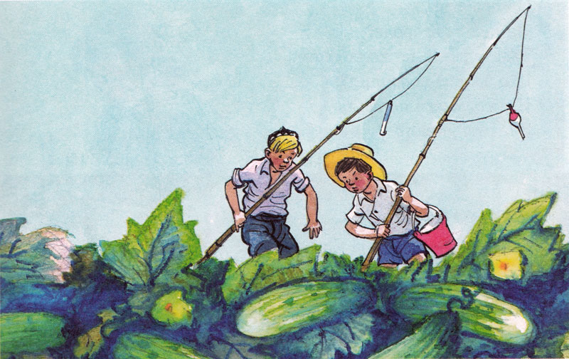
Колхозный сторож заметил их и засвистел в свисток. Они от него бежать. По дороге домой Павлик подумал, как бы ему дома не досталось за то, что он лазит по чужим огородам. И он отдал свои огурцы Котьке.
Котька пришел домой радостный:
— Мама, я тебе огурцов принес!
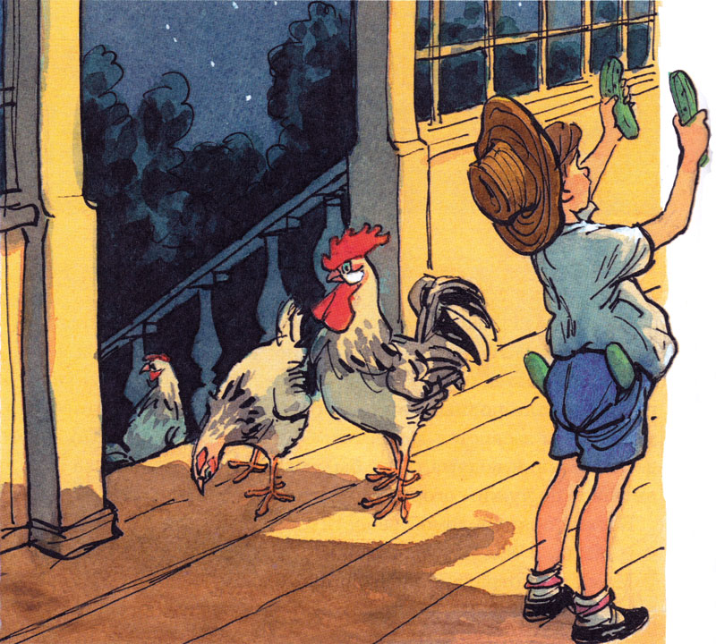
Мама посмотрела, а у него полные карманы огурцов, и за пазухой огурцы лежат, и в руках еще два больших огурца.
— Где ты их взял? — говорит мама.
— На огороде.
— На каком огороде?
— Там, у реки, на колхозном.
— Кто ж тебе позволил?
— Никто, я сам нарвал.
— Значит, украл?
— Нет, не украл, а так просто… Павлик брал, а мне нельзя, что ли? Ну, и я взял.
Котька начал вынимать огурцы из карманов.
— Постой, постой! Не выгружай! — говорит мама,
— Почему?
— Сейчас же неси их обратно!
— Куда ж я их понесу? Они на грядке росли, а я сорвал. Все равно они теперь уже расти не будут.
— Ничего, отнесешь и положишь на той же грядке, где сорвал.
— Ну, я их выброшу.
— Нет, не выбросишь! Ты их не садил, не растил, не имеешь права и выбрасывать.
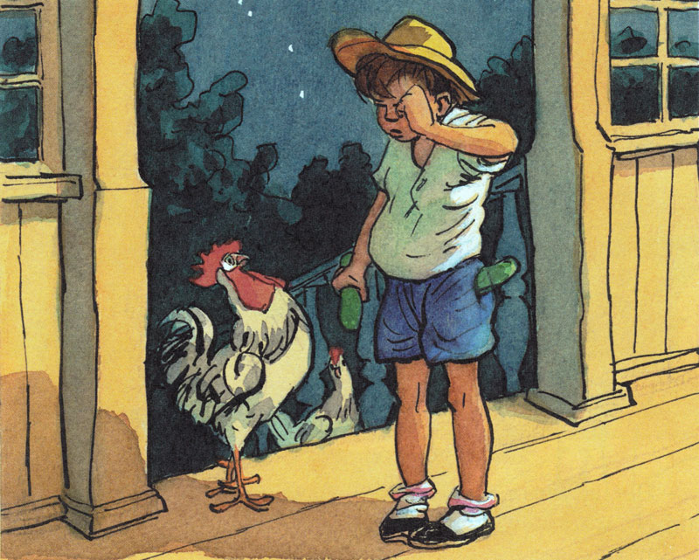
Котька стал плакать:
— Там сторож. Он нам свистел, а мы убежали.
— Вот видишь, что делаете! А если б он поймал вас?
— Он не догнал бы. Он уже старенький дедушка.
— Ну как тебе не стыдно! — говорит мама. — Ведь дедушка за эти огурцы отвечает. Узнают, что огурцы пропали, скажут, что дедушка виноват. Хорошо будет?
Мама стала совать огурцы обратно Котьке в карман. Котька плакал и кричал:
— Не пойду я! У дедушки ружье. Он выстрелит и убьет меня.
— И пусть убьет! Пусть лучше у меня совсем не будет сына, чем будет сын вор.
— Ну, пойдем со мной, мамочка! На дворе темно. Я боюсь.
— А брать не боялся?
Мама дала Котьке в руки два огурца, которые не поместились в карманах, и вывела его за дверь.
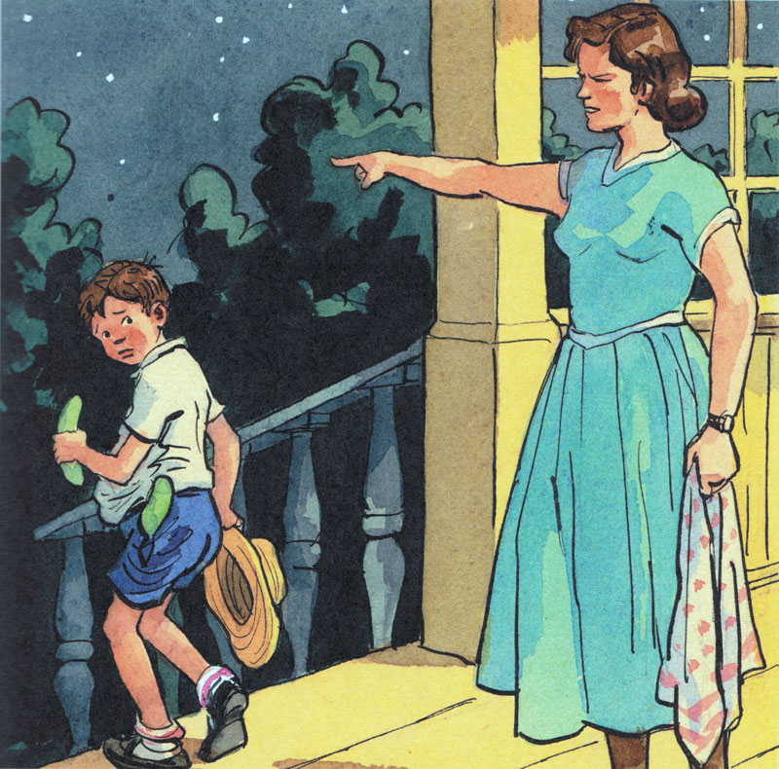
— Или неси огурцы, или совсем уходи из дому, ты мне не сын!
Котька повернулся и медленно-медленно пошел по улице.
Уже было совсем темно.
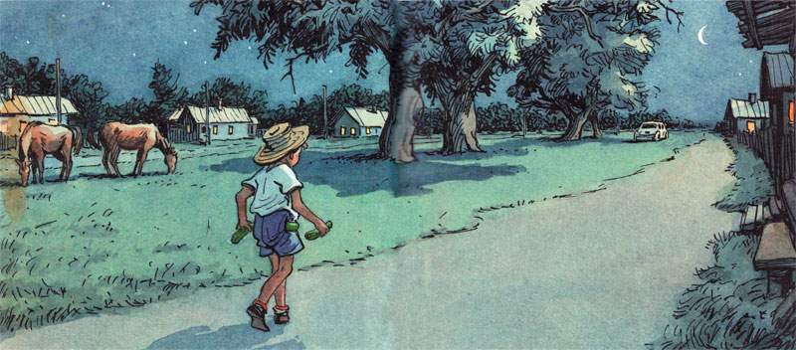
«Брошу их тут, в канаву, а скажу, что отнес, — решил Котька и стал оглядываться вокруг. — Нет, отнесу: еще кто-нибудь увидит и дедушке из-за меня попадет».
Он шел по улице и плакал. Ему было страшно.
«Павлику хорошо! — думал Котька. — Он мне свои огурцы отдал, а сам дома сидит. Ему, небось, не страшно».
Вышел Котька из деревни и пошел полем. Вокруг не было ни души. От страха он не помнил, как добрался до огорода. Остановился возле шалаша, стоит и плачет все громче и громче.
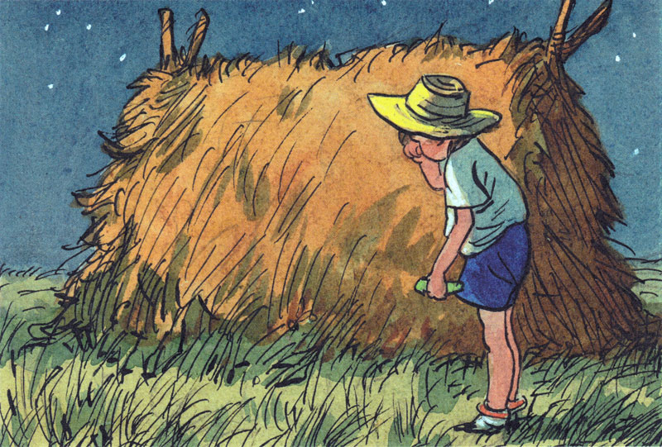
Сторож услышал и подошел к нему.
— Ты чего плачешь? — спрашивает.
— Дедушка, я принес огурцы обратно.
— Какие огурцы?
— А которые мы с Павликом нарвали. Мама сказала, чтоб я отнес обратно.
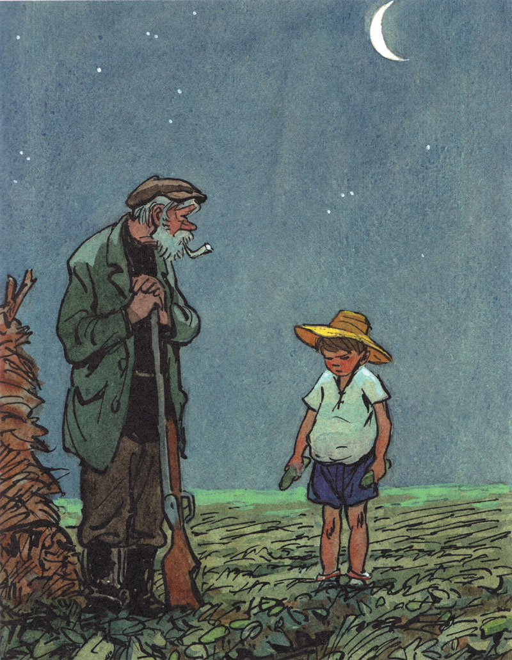
— Вот оно какое дело! — удивился сторож. — Это, значит, я вам свистел, а вы все-таки огурцы-то стащили. Нехорошо!
— Павлик брал, и я взял. Он мне и свои огурцы отдал.
— А ты на Павлика не смотри, сам понимать должен. Ну, больше не делай так. Давай огурцы и иди домой.
Котька вытащил огурцы и положил их на грядку.
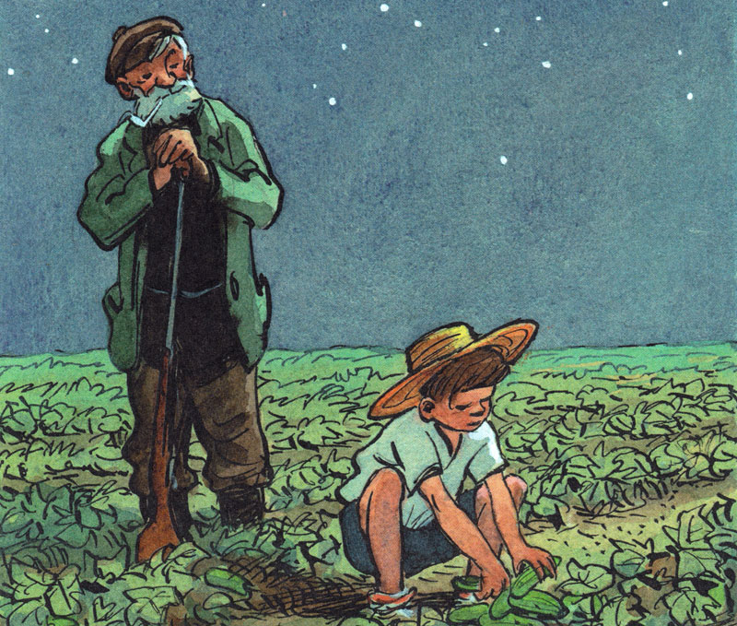
— Ну, все, что ли? — спросил старик.
— Нет… одного не хватает, — ответил Котька и снова заплакал.
— Почему не хватает, где же он?
— Дедушка, я один огурец съел. Что теперь будет?
— Ну что ж будет? Ничего не будет. Съел, ну и съел. На здоровье.
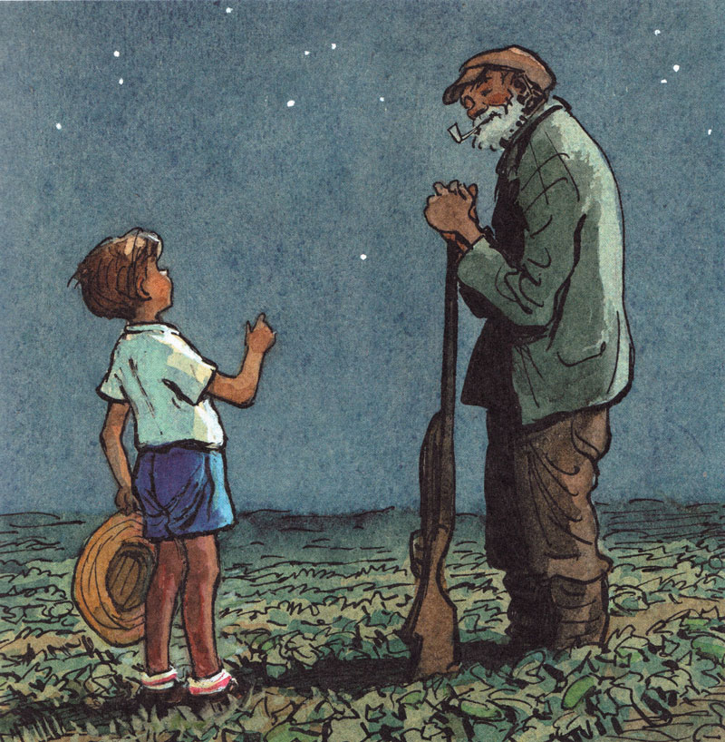
— А вам, дедушка, ничего не будет за то, что огурец пропал?
— Ишь ты какое дело! — усмехнулся дедушка. — Нет, за один огурец ничего не будет. Вот если б ты не принес остальных, тогда да, а так нет.
Котька побежал домой.
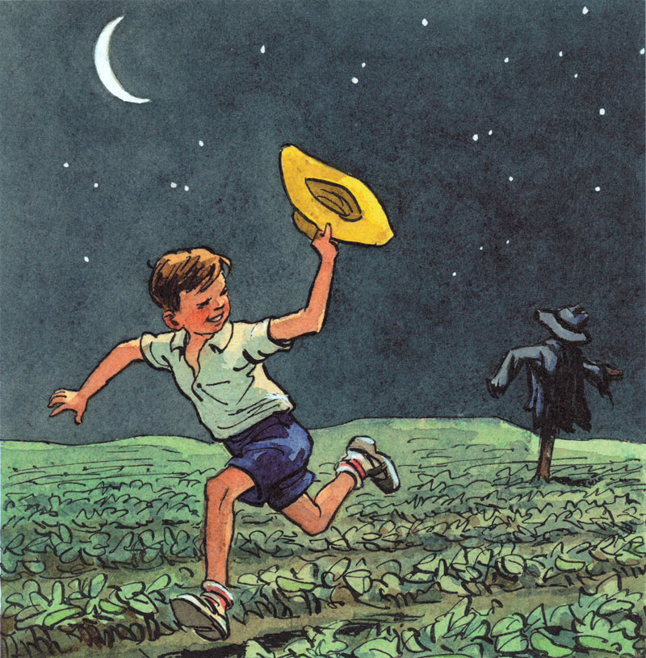
Потом вдруг остановился и закричал издали:
— Дедушка, дедушка!
— Ну что еще?
— А этот вот огурец, что я съел, как будет считаться — украл я его или нет?
— Гм! — сказал дед. — Вот еще какая задача! Ну чего там, пусть не украл.
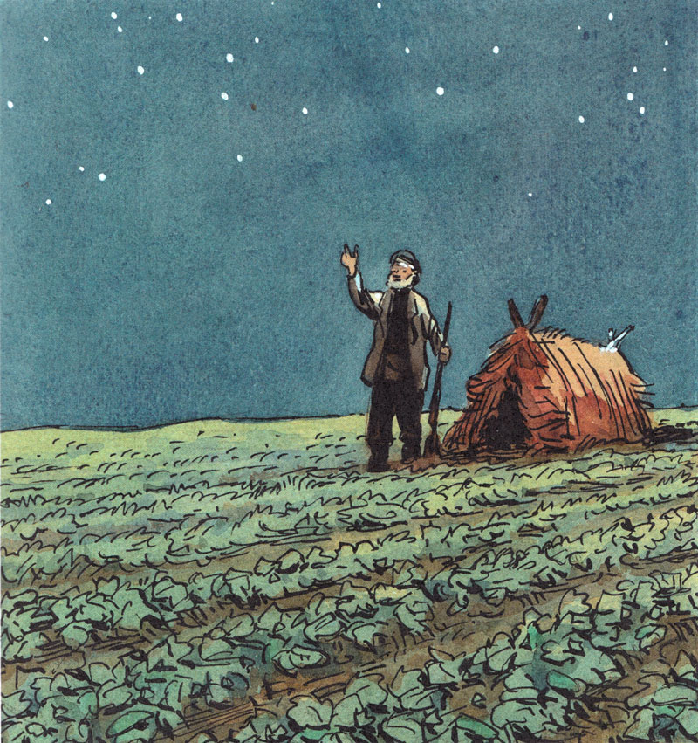
— А как же?
— Ну, считай, что я тебе подарил его.
— Спасибо, дедушка! Я пойду.
— Иди, иди, сынок.
Котька во весь дух помчался по полю, через овраг, по мостику через ручей и, уже не спеша, пошел по деревне домой. На душе у него было радостно.

